非白名单人员入校申请报备工作指引

（大学城校区）

1. 人员入校

外来人员进校原则上办理电子通行证

**1.电子通行证办证对象**

①教职工亲属；②后勤相关服务人员；④校内商业网点服务人员；⑤维修送货等临时进校服务人员；⑥因公或因私来访人员。

**2.电子通行证办理流程**

临时来访人员电子通行证：个人扫描二维码提交申请——被访人员审批——二级单位指定人员负责审核并填写电子通行证有效时间——生成电子通行证。

注：电子通行证办理流程详见附件。

二、校外机动车（含非机动车）及车上人员进校预约方式

由教职工致电蒋老师39380165预约报备。

上述人员或车辆入校均须配合当前校园防疫管控查验的要求，若健康码异常或末次核酸超时，申请报备手续自动失效**。**

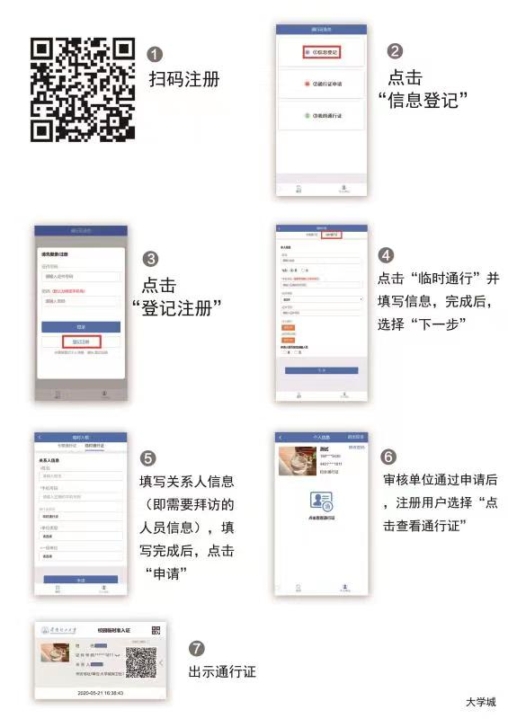附件